CỤM DI TÍCH LỊCH SỦ- THẮNG CẢNH YÊN ĐỨC

Là công trình: CỤM DI TÍCH LỊCH SỦ- THẮNG CẢNH
Loại di tích: Di tích lịch sử - văn hóa.
Đã xếp hạng di tích lịch sử cấp quốc gia theo quyết định số 2015-VH/QĐ ngày 16 tháng 12 năm 1993.
Địa chỉ di tích: xã Yên Đức – huyện Đông Triều – tỉnh Quảng Ninh.
Cụm di tích lịch sử - thắng cảnh Yên Đức nằm về phía Tây Nam xã Yên Đức, phía Đông Nam huyện Đông Triều, phía Tây tỉnh Quảng Ninh. Với những dãy núi đá sừng sững cùng những hang động làm cho ta như lạc vào chốn thiên cung. Các ngọn núi với những tên gọi đặc trưng của nền văn minh lúa nước Việt Nam như: Núi Canh (cái cày), Ngưu Ngọa (trâu nằm), núi Đống Thóc, núi Thung (cối giã gạo), núi Con Mèo (Ngọa Miêu Sơn), núi Con Chuột, núi Long Mã, núi Lũy, núi Áng Tái, núi Bút, núi Nghè, dãy Phượng Hoàng… Tất cả như hội tụ về đây tạo thành một danh sơn hữu tình, mỗi di tích đều mang một giá trị lịch sử, cách mạng, văn hóa riêng không chỉ có giá trị thắng cảnh tuyệt đẹp mà gắn liền với mỗi di tích là một truyền thuyết dân gian có liên hệ khăng khít mật thiết với nhau nhưng không thể tách rời:
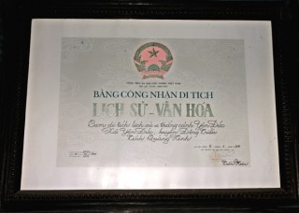
1. Di tích núi Canh: Do hai ngọn núi của làng Yên Khánh và làng Đồn Sơn tạo thành giống như hình cái cày, tạo thành bức tường thành trấn ải cửa ngõ Đông Bắc của xã. Trong quá trình đấu tranh, dựng và giữ nước đứng trên đỉnh Núi Canh có thể bao quát toàn bộ các khu vực xung quanh, các trạm canh gác trên núi được xây dựng nên núi Canh còn có nghĩa là canh gác.
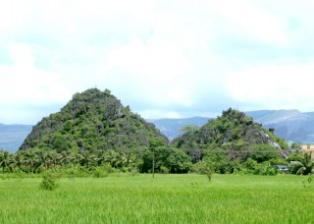
Từ xa xưa Trần Nhân Tông đã chọn nơi đây để chỉ huy tầm xa chiến trận Bạch Đằng Giang lần thứ 2 (1285). Thời kỳ chống giặc phương Bắc Yên Đức cũng gắn liền với quá trình dựng và giữ nước của dân tộc. Vào thời kỳ kháng chiến chống Pháp núi Canh đã từng là căn cứ kháng chiến của nghĩa quân Yên Thế, là kho dự trữ lương thực, thực phẩm phục vụ cho kháng chiến. Cũng từ chiến dịch này các ngõ ngách, hang động trên núi Canh được khơi thông với những tên tuổi sống mãi với non sông, đất nước như: Hang gốc Bòng, hang gốc Gạo, hang Suối Tắm, hang Cửa Đình, hang Tiếp Tế, hang Luồn. Hang 73 ở phía Tây núi – nơi ghi dấu tội ác tày trời của thực dân Pháp đã giết và hun hang chết 106 người trong đó đã chôn 73 chiến sĩ, cán bộ, đồng bào ta chung một mộ (trước cửa hang xây mộ và bia căm thù)... Tên mỗi hang đều gắn với những chiến công hiển hách, đã đi vào lịch sử với những chiến tích vĩ đại trong lòng nhân dân Yên Đức.
2. Di tích núi Đống Thóc: Nằm trong quần thể danh sơn Yên Đức, một bên là núi Thung, một bên là núi con Mèo, có hình thù giống như một đống thóc vừa to vừa đầy. Với cư dân nông nghiệp nó là tượng trưng cho sự phồn thịnh, no đủ, sung túc, sự cầu mong phong đăng hòa cốc, sự trù phú của một miền quê Việt Nam.

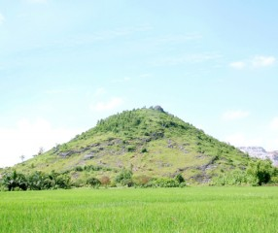

3. Di tích núi Con Chuột: Nằm cuối cùng về phía Nam trong cụm di tích trên bãi nổi giữa ngã ba sông đá Bạch, sông Kinh Thầy, sông đá Vách, hình thể giống như một con chuột đang rình phá thóc nhưng bị con mèo (núi Con Mèo) ngăn chặn. Trong truyền thuyết núi Con Chuột là biểu tượng của thế lực gian tà trên cả nghĩa rộng, nghĩa hẹp: Phá hoại thành quả lao động, cản trở sự phát triển của con người.
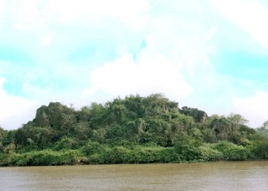
4. Di tích núi Con Mèo: Nằm phía Tây Nam trong quần thể danh sơn Yên Đức (khoảng giữa núi Đống Thóc và núi Con Chuột), còn có tên gọi là Ngọa Miêu Sơn (núi mèo nằm) với hình thể giống như con mèo đang nằm rình chuột, chặn chuột để bảo vệ đống thóc, bảo vệ thành quả lao động của con người. Thứ hai là biểu tượng chính nghĩa bảo vệ sự an bình thịnh vượng, sự trường tồn của non sông đất nước – Đây cũng là nơi chỉ huy tầm xa chiến trận Bạch Đằng Giang chống Nguyên Mông xâm lược lần thứ 2 (1285). Di tích đã được liệt vào một trong những danh sơn của vùng Đông Bắc và được coi như cái mốc làm chuẩn từ đây tính ra các địa danh quan trọng liên quan đến địa giới, chiến lược quân sự, kinh tế... của vùng biên cương phía Bắc tổ quốc. Trong vòm hang có một số bài thơ chữ Nôm, chữ Hán, chữ Quốc ngữ trong đó có bài thơ chữ Nôm nổi tiếng mang dòng chữ “Nhân tôn Hoàng đế ngự đề. Niên hiệu trùng hưng bát niên xuân”. Hiện nay chỉ còn lại duy nhất vòm hang núi, thân đầu con mèo đã bị phá.
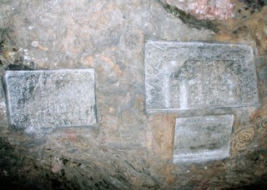
5. Di tích núi Thung: Nằm về phía Tây Bắc quần thể di tích. Thung có nghĩa là cối giã gạo. Dưới chân núi là tường đá bao quanh. Xưa kia ở phía Đông của ngọn núi có ngôi chùa Cảnh Huống được trùng tu lớn nhất vào năm 1694, nhưng vào khoảng năm 1980 - 1982 ngôi chùa bị phá hủy hoàn toàn chỉ còn lại bài thơ khắc vào đá và một tấm bia tạc ở khe đá núi Thung, đến năm 1994-1995 chùa được khôi phục lại. Phía Đông núi còn lại một ngôi tháp ba tầng, phía Nam còn lại một cổng được gọi là cổng Thung, hai tầng xây bằng gạch đỏ, toàn bộ phía Tây Bắc là hào gốc vải nay tạo thành con suối chảy từ cống nghè bao quanh chân núi; Chùa Một mái nằm ở phía Nam chân núi, có một phiến đá rộng tạo thành một cửa hang (bên cạnh tấm bia lớn chùa Cảnh Huống) nhân dân lập ban thờ, phía ngoài xây tường mở rộng trước cửa (năm 1992), bên trong còn một số pho tượng đặc biệt chú ý là còn duy nhất một cuốn thư sơn son thiếp vàng với bốn chữ Hán nổi: Thị ứng xương kỳ; Bên trái chùa Một mái là đền thờ 8 vị Thủy tổ có công khai dân lập làng được sửa lại năm 1987; Tiếp theo cạnh nhà thờ là bàn cờ Tiên dưới một tảng đá lớn tạo thành mái che rộng, bên trong khắc một bàn cờ trên phiến đá. Tục truyền có hai vị tiên ông thường xuống đây chơi cờ sau này trở thành chỗ chơi cờ của các cụ trong làng; Bên phải chùa Một mái là một cái giếng nước ngọt, có bài thơ chữ Hán khắc vào vách núi kể về sự kiện năm hạn hán đào cái giếng này, bài thơ khắc niên hiệu: Khải Định tam niên tam nguyệt (tháng 3 năm Khải Định thứ 3 (1918); Cạnh giếng nước là Lầu bình thơ được xây dựng vào thế kỷ XIX trên một tảng đá nổi về phía Tây Nam núi, kiến trúc kiểu vòm cuốn bốn cửa thông. Trong có viết hai bài thơ hát nói bằng mực tàu trong cuốn thư trên vách lầu... Di tích núi Thung ngoài ý nghĩa là một danh thắng, tên tuổi gắn với tiềm thức cư dân nông nghiệp mà còn là nơi ghi dấu ấn sự kiện lịch sử văn hóa, lưu giữ nhiều văn bia chữ Hán trải qua quá trình dựng và giữ nước.
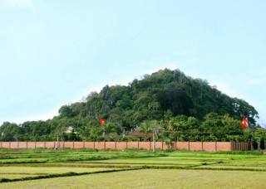
Với những giá trị về lịch sử, cách mạng, văn hóa và danh thắng cụm di tích Yên Đức đã được Bộ Văn hóa Thông tin xếp hạng là di tích lịch sử - thắng cảnh cấp Quốc gia.

